Deploy aplicação

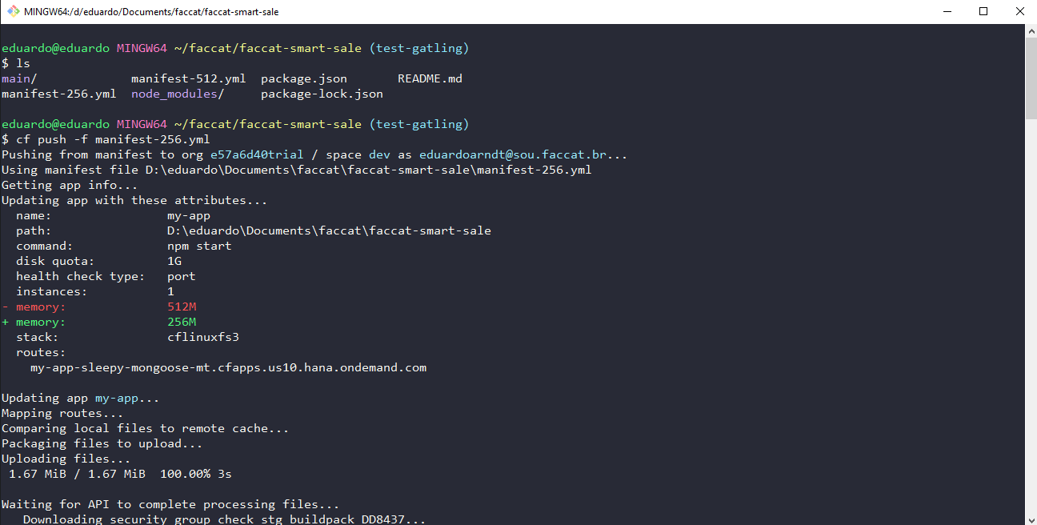

Deploy gatling app

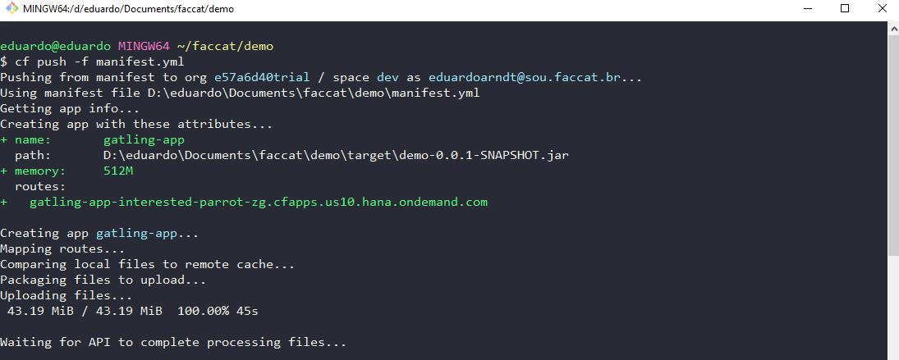

Apps rodando no cf

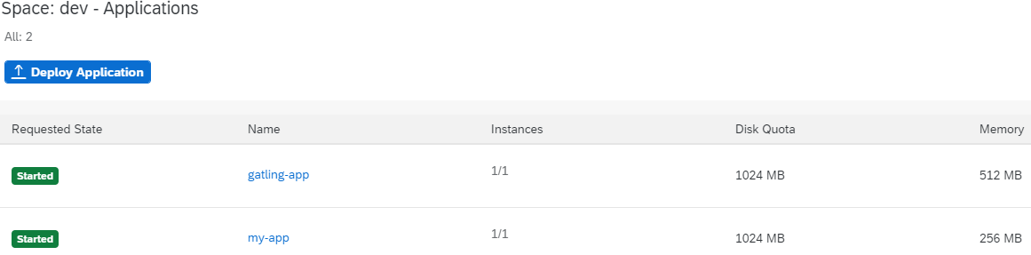

Acessar app por ssh e rodar teste pelo arquivo gatling.sh

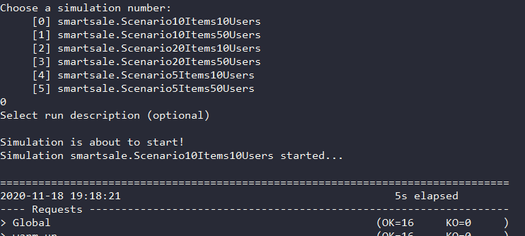

Resultados do teste – anotar

